**Отчет по практической работе №** 1

**по дисциплине МДК 01.02 “Инструментальные средства разработки программного обеспечения”.**

Выполнил: студент

группы 319

Биглова Яна Рамилевна

Дата 24.11.2024

**Цель работы:** научиться разрабатывать структуру проекта и модульную структуру на основе требований к проекту, а также визуализировать взаимосвязь модулей с помощью диаграмм.

**Основная структура задания:**

Название проекта: разработка системы управления контентом (CMS) для образовательного сайта.

**Диаграмма модулей:**

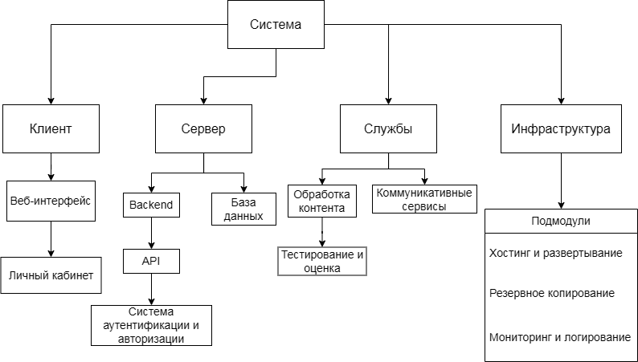

Описание диаграммы модулей:

1. Модуль «Сервер»: Обрабатывает запросы пользователей, управляет данными и обеспечивает функциональность сайта.
2. Backend: отвечает за обработку данных, логику работы приложения, взаимодействие с базой данных и другими внешними сервисами.
3. База данных: Хранит информацию об учебных материалах, курсах, преподавателях, студентах, оценках, комментариях, заданиях и других сущностях.
4. Система аутентификации и авторизации: Управляет регистрацией и входом пользователей, разграничением прав доступа.
5. API: Обеспечивает взаимодействие между серверной частью и клиентскими приложениями (веб-сайтами, мобильными приложениями).
6. Модуль «Клиент»: создает визуальный интерфейс взаимодействия между пользователем и системой.
   1. Веб – интерфейс: Обеспечивает взаимодействие пользователей с системой через браузер.
      1. Управление пользователями: Добавление, редактирование и удаление учетных записей студентов, преподавателей и администраторов.
      2. Создание и управление курсами: Добавление новых курсов, загрузка материалов, настройка расписаний.
      3. Контроль успеваемости: Просмотр результатов тестов, выставление оценок, мониторинг прогресса студентов.
      4. Отчеты и аналитика: Генерация отчетов по активности и успеваемости студентов.
   2. Личный кабинет студента:
      1. Доступ к материалам: Просмотр лекций, видеоматериалов, текстовых документов, выполнение тестов и заданий.
      2. Коммуникация: Чаты, форумы, возможность задавать вопросы преподавателям и обсуждать темы с другими студентами.
      3. Оценки и обратная связь: Получение оценок за выполненные задания, комментарии от преподавателей, участие в опросах.
      4. Календарь и расписание: Просмотр расписания
7. Модуль «Службы»:
   1. Обработка контента:
      1. Загрузка и конвертация файлов: Автоматическое преобразование загружаемых материалов в нужные форматы.
      2. Контроль версий: История изменений материалов, возможность возврата к предыдущим версиям.
      3. Каталогизация и поиск: Организация структуры хранения материалов, поиск по ключевым словам и тегам.
   2. Тестирование и оценка:
      1. Инструменты для создания тестов: Возможность создавать интерактивные тесты, викторины, практические задания.
      2. Автоматическая проверка ответов: Сравнение ответов студентов с правильными решениями, автоматическое выставление баллов.
      3. Ручная оценка: Возможность ручной проверки заданий преподавателями, комментирование работ студентов.
   3. Коммуникативные сервисы:
      1. Мессенджер: Внутренняя система обмена сообщениями между участниками образовательного процесса.
      2. Форумы и блоги: Платформы для обсуждений и ведения блогов студентами и преподавателями.
      3. Уведомления: Отправка уведомлений о важных событиях, изменениях в курсе и результатах тестов.
8. Модуль «Инфраструктура»:
   1. Хостинг и развертывание: Использование облачных сервисов или локальной инфраструктуры для размещения системы.

4.2. Резервное копирование и восстановление: Регулярные бэкапы данных и возможность быстрого восстановления после сбоев.

4.3 Мониторинг и логирование: Сбор и анализ логов для диагностики проблем, контроля производительности и безопасности.

**Выводы работы**

Разработка модульной структуры для систем управления контентом (CMS) помогает точно обозначить функциональные обязанность каждого компонента и их связи, что упрощает расширение и адаптацию системы под новые требования. Такая организация системы делает ее более гибкой, масштабируемой и удобной для поддержки и развития.